Муниципальное бюджетное общеобразовательное учреждение
«Троицкая средняя общеобразовательная школа»

«Волшебное тесто»
(прикладное искусство)

Выполнила: ученица 5 класса
Толкачева Дарья
Руководитель: учитель изобразительного искусства и художественного труда
Л. В. Ортикова

Троицкое, 2014
Оглавление

Введение
1 История соленого теста……………………………………………………...4
2 Материалы необходимые для создания фигур………………………...…..6
3 Полезные советы по изготовлению соленого теста………………………8
4 Разновидности рецептов соленого теста…………………………...………9
5 Заключение…………………………………………………………………11
Приложение 1……………………………………………………………….
Приложение 2……………………………………………………………….
Приложение 3……………………………………………………………….
Приложение 4……………………………………………………………….
Приложение 5………………………………………………………………. ь Приложение6……………………………………………………………….
Приложение 7……………………………………………………………….
Приложение 8…………………………………………………………........ и Список литературы………………………………………………………….
Введение

Чтобы фигурку сотворить,
Нужно тесто замесить.
Мука, соль и вода,
Все получится тогда.

Лепка - любимое и увлекательное занятие детей. Можно лепить из глины, гипса и пластилина. Из пластилина мы делали поделки с раннего детства, а вот такой материал как соленое теста для большинства обучающихся в нашем классе (по результатам анкетирования) был не знаком, нам стало интересно попробовать что-то новое - соленое тесто.
Никто, пожалуй, не задумывался о том, какую роль в жизни занимают такие простые компоненты, как мука, соль и вода. Поделки из соленого теста легкие, прочные и очень дешевые, а слепить из него можно всё, что угодно. Сделанные вручную вещи высоко ценятся в современном мире. Благодаря лепке развивается творчество и воображение. Настенные украшения, забавные игрушки, детские игры, сувениры и сюрпризы - все это можно сделать из соленого теста.
У лепки из соленого теста есть несколько названий: мукосол, тестопластика, архангельская керамика и биокерамика. Последнее появилась благодаря тому, что для изготовления фигурок используются только натуральные материалы. Они экологически чисты, что особенно актуально в наши дни. Да и сам материал приятен в работе, поэтому процесс лепки вызывает только положительные эмоции. Этот экологически чистый материал практически не пачкает руки, и с ним легко работать.
Гипотеза: Если узнаем методику приготовления соленого теста, то мы самостоятельно сможем сделать простые фигурки из этого материала.
Цель: Освоить технику работы с соленым тестом
Задачи: 1. Изучить литературу по заявленной теме: рассмотреть историю соленого теста.
2. Ознакомиться с тремя видами приготовления соленого теста. 3 3. Изготовить фигурки из соленого теста.
4. Организовать выставку
Объект: Процесс изготовления фигурок из соленого теста.
Предмет: Соленое тесто
Методы: - Анкетирование (Приложение 1);
- изучение литературы;
- наблюдение;
- эксперимент;
- синтез полученных результатов.

1 История соленого теста.

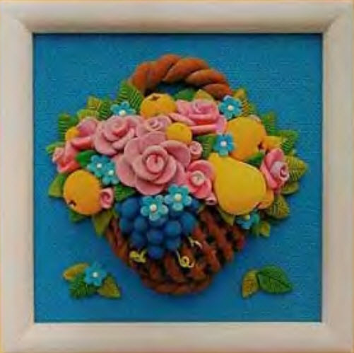
Предметы выполненные из теста часто называют «скульптурой из хлеба», имея в виду используемые ингредиенты – муку, соль и воду, то есть те самые, из которых пекут хлеб. Однако различие состоит в отсутствии дрожжей и количестве соли, необходимой для сохранности моделей.
Согласно легенде, хлеб появился благодаря Нилу, десять тысяч лет до Рождества Христова. Однажды поднявшаяся в реке вода залила принадлежащие фараону хранилища с мукой, положив начало новому продукту. Когда вода спала солнце высушило образовавшееся тесто.
Из Египта хлеб попал в Грецию, а потом его узнали римляне, у которых он приобрел священное значение, связанное с понятием цикличности жизни в архаических обществах: конец цикла, который олицетворяла зима, воспринимался, как конец жизни; потенциал роста, заключенный в каждом колосе, символизировал возрождение. Подтверждением этого факта стали археологические находки, фигурки из хлеба прославляющие Деметру, греческую богиню плодородия, и римскую богиню земледелия и плодородия – Цереру. До настоящего времени в Восточной Европе существует традиция передавать от отца к сыну изображения, сделанные из теста.
Из-за налога на соль во Франции началась революция, а в России такое событие, как соляной бунт. Во многих культурах мира хлеб и соль - символы гостеприимства, радушия, мудрости и чистоты.
Из муки и воды еще в глубокой древности люди готовили простейшую еду - лепешки, которые, которые обжигали на раскаленных камнях или коптили над углями. Именно тогда были подмечены пластиковые свойства теста и человечество стало не только готовить из этих компонентов, но и творить.
В Германии и Скандинавии издавна было принято изготавливать пасхальные из рождественские сувениры из соленого теста. Различные медальоны, венки, кольца и подковы вывешивались в проеме окон или крепились к дверям. Считалось, что эти украшения приносят хозяевам дома, который они украшают, удачу и благоденствие. (Приложение 2)
В странах Восточной Европы из соленого теста лепили целые панно; причем не использовали краски и картина имела цвет, характерный для выпечки.
В Китае большой популярностью пользуются куклы-марионетки, изготовление которых занимаются с XVII века. В далеком Эквадоре одним из самых популярных промыслов является тестопластика.
В Гималаях также используют деревянные формы для изготовления жертвенных культовых фигур из ячменной муки. Эти фигуры из теста заменяют людей и животных, которые приносили в жертву в прежние времена.
На Руси фигурки из этого материала дарили на Новый год в знак благополучия, плодородия, сытости. Еще в те времена, когда на Руси Новый год праздновали 1 сентября, а заодно и свадьбы играли, было принято дарить фигурки из соленого теста (фигурки из теста имели обрядовое значение, дарили "коровок", "бычков", "петушков", "козочек" в знак того, чтобы на дворе было побольше "животинки). А украшали их росписью, характерной для той местности, где жили наши предки. Считалось, что любая поделка из соленого теста, находящаяся в доме, - символ богатства и благополучия в семье. Дом, в котором всегда были хлеб да соль называли: "хлебосольный дом". Потому и традиция дарить такие фигурки получила название "хлебосол".
Чего только не лепили из теста! Это и жаворонки, символизирующие приход весны, и косули, и голубей - олицетворение хорошего урожая, и баранки.
Можно с уверенностью сказать, что популярность соленого теста носит мировой характер.
В прошлом веке соленое тесто было забыто, и только 20 лет этот вид декоративно - прикладного искусства начал возрождаться и приобретать популярность. Возможно, этот вид творчества популярен потому, что фигурки сделаны своими руками. Соленое тесто – это экологически чистый материал, из которого современные художники изготавливают как небольшие кулоны, медальоны и сувениры, так и объемные красивые картины, которые очень ценятся в наше время высоких технологий, ведь они сделаны вручную и хранят частичку души автора.

2 Материалы необходимые для создания фигур

Для любого дела необходим инструмент, но когда речь заходит о лепке из соленого теста, инструмент – понятие весьма условное. Практически все приспособления можно найти на кухне.
Для изготовления фигур используются разнообразные инструменты (рис. 2) для раскатывания теста, используется скалка, кисти и краски – для окрашивания фигур, трубочки и зубочистки для отверстий, ножики для вырезания фигур. и др.

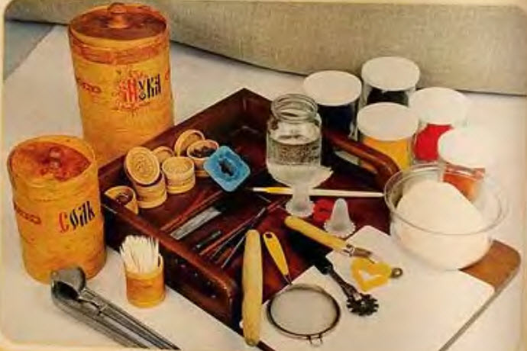

Рис. 2. Инструменты для изготовления фигур

Прежде, чем начать работать нужно приготовить рабочее место (убрать все лишнее со стола). (Процеес приготовления Приложение 5)
Для лепки подковы из соленого теста нам понадобиться: (Приложение 3)
- дощечка для раскатки теста;
- скалка;
- нож с тонким лезвием (для безопасного использования возьмем нож из пластилина);
- кисточка;
- картон;
- краски (акриловые или гуашь)
- бесцветный лак (для придания фигуркам блеска).
Тесто хорошо замешивается, готовность проверяется путем разрыва теста на мелкие части, при этом из теста не должны высыпаться крупинки соли.
Сушка.
Изделия можно сушить в русской печи, духовке электрической или газовой плиты, либо при комнатной температуре.
Сушка при комнатной температуре занимает очень много времени за сутки фигура высыхает всего на 1 мм.
Летом фигурки можно ставить на солнце, чтобы они быстрее высохли.
Микроволновую печь и батареи для сушки лучше не использовать так как изделия могут потрескаться и деформироваться.
Сушка в электрическом духовом шкафу для изделий толщиной 5 мм. проводится в следующем температурном режиме (духовой шкаф должен быть открыт, а противень выдвинут):
- от 70-100 ⁰ С – 1 час.
- от 120 – 150 ⁰ С – 30 минут.
Для более крупных изделий время сушки соответственно увеличивается.
Сушка в газовой духовке занимает больше времени и следить за фигурами нужно чаще, если температура слишком высока ее следует уменьшать.
Глазировка изделия
Когда до окончания сушки останется около часа, для придания изделию теплого оттенка его можно покрыть глазурью. Для этого каждые 5-10 минут кисточкой наносят солевой (1 часть соли на 2 части воды) или яичный (1 яйцо на 1 стакан воды) раствор. Поделка из теста, покрытая смесью на основе яйца, в процессе сушки приобретает интенсивный коричнево-оранжевый глянцевый цвет. Соляная смесь дает желто-коричневый оттенок.
Окрашивание.
Фигурки следует окрашивать пищевыми красителями, натуральной краской (свекла, морковь и др), акриловыми красками или гуашью.
Лак.
Для закрепления красок и защиты фигурок от влаги используется бесцветный или акриловый лаки.

3 Полезные советы по изготовлению соленого теста.
Тесто может быть крутым или мягким в зависимости от количества воды, если тесто крошится – добавь воды, если прилипает к рукам – добавь муки.
Чтобы тесто стало нежным и еще более пластичным, можно добавить столовую ложку клея ПВА.
Если после занятий лепкой у тебя еще останется тесто, то храни его в холодильнике, в полиэтиленовом пакете. Наиболее оптимальный срок хранения соленого теста в холодильнике составляет 2 – 3 дня, при более длительном сроке хранения теста, оно отсыревает и при запекании дает некрасивый серый оттенок, в некоторых местах могут появляться темные пятна
Мука. Лучше использовать недорогие сорта муки, в которых нет эмульгаторов, разрыхлителей и других добавок.
Вода. Воду в тесто добавляют понемногу.
Соль. Соль должна быть мелкой и однородной. Излишек соли может придать тесту ломкость и хрупкость, а после сушки на изделии могут появиться трещины.
Если изделие потрескалось его можно отреставрировать с помощью пульпы. Для этого трещины замазываются густой пульпой, излишки пульпы убираются.
Рецепт пульпы: разводится водой сухая смесь из муки, соли и крахмала.
Если изделие разбилось, для склеивания кусочков нужно использовать супе рклей. Если после склейки есть ямки, их нужно замазать пульпой. После полного высыхания пульпы изделие следует отшлифовать. Затем покрасить и нанести лак.
Из прохладного теста легче лепить, оно хорошо держит форму, не плывет и меньше прилипает к рукам.

4 Разновидности рецептов соленого теста

Существует множество рецептов соленого теста. Самое главное - найти такой рецепт, с помощью которого можно без труда изготавливать модели фигурок, который будет пластичен, не трескаться при высыхании, с которым легче всего будет работать.

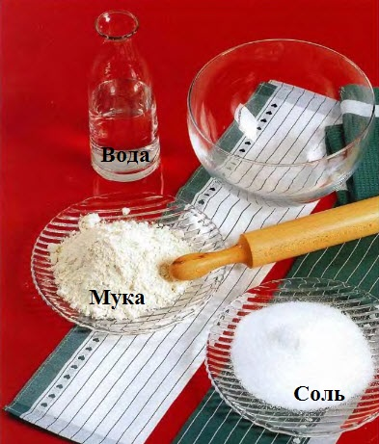

Рис.1 Основные ингредиенты для соленого теста.

В нашем эксперименте было выбрано 3 рецепта соленого теста, класс разделился на 3 группы в соответствии с каждым рецептом. (Приложение 4)

Первый рецепт:
- 2 стакана соли
- Стакан муки
- 1 ст. л. клея ПВА
- 1 ст. л. подсолнечного масла

Второй рецепт:
- Стакан соли
- Стакан муки
- 1 ст. л. крахмала
- 1 ст. л. подсолнечного масла

Третий рецепт:
- 0,5 стакана соли
- Стакан муки
- 1 ст. л. крахмала
- 1 ст. л. подсолнечного масла

Тесто с добавлением крахмала может храниться несколько дней в полиэтиленовом пакете. Но при этом оно становится более жидким, и для дальнейшего использования в него снова нужно добавлять сухую смесь.
Завершив эксперимент, мы пришли к выводу, что самым оптимальным для изготовления фигур является рецепт с добавлением клея ПВА, с которым работала 1 группа. Фигуры остались полностью цельными без нарушений и выглядят очень красиво. Вторая и третья группы с различным количеством соли в результате потрескались, особенно рецепт второй группы: 0,5 ст. соли, 1 ст. муки, 1 ст. л. крахмала. Фигуры потрескались, стали выглядеть неэстетично. (Приложение 6)

5 Заключение

В данной работе мы научились работать с соленым тестом, узнали, сколько всего интересного можно из него сделать, даже картины. Работать было очень интересно и увлекательно, тесто гораздо пластичнее, чем пластилин и делать из него получилось легче.
Меня очень вдохновила, проделанная работа и мне захотелось сделать подкову не только для мамы, но и для моей бабушки.
Теперь у меня появилось новое хобби – лепка из соленого теста. Хочется научиться делать более сложные фигурки из теста. Свои умения я буду использовать для изготовления сувениров на праздники своим родным и друзьям.
Все поделки являются оригинальными, не похожими друг на друга, при этом они получаются легкодоступные, ведь под рукой всегда найдется соль, мука и вода. Также, в отличии от пластилина, гипса или глины соленое тесто дешевле.
В нашей школе мы организовали выставку своих работ, многие обучающиеся уже заинтересовались изготовлением фигур. (Приложение 7). В следующем месяце мы запланировали проведение мастер – класса. Приглашаем всех желающих.
И в заключении хочется сказать, что соль – это не только вещество, необходимое человеку для жизнедеятельности, но и интересный материал для изготовления различных сувениров.

Приложение 1

Анкета «Выбор материала для лепки

  - С какими материалами для лепки Вам приходилось работать:
- глина
- гипс
- пластилин
- соленое тесто

  - С какими материалами для лепки Вам бы хотелось поработать:
- глина
- гипс
- пластилин
- соленое тесто

Приложение 2
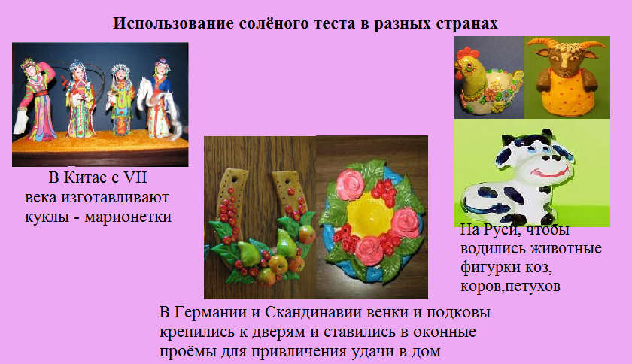

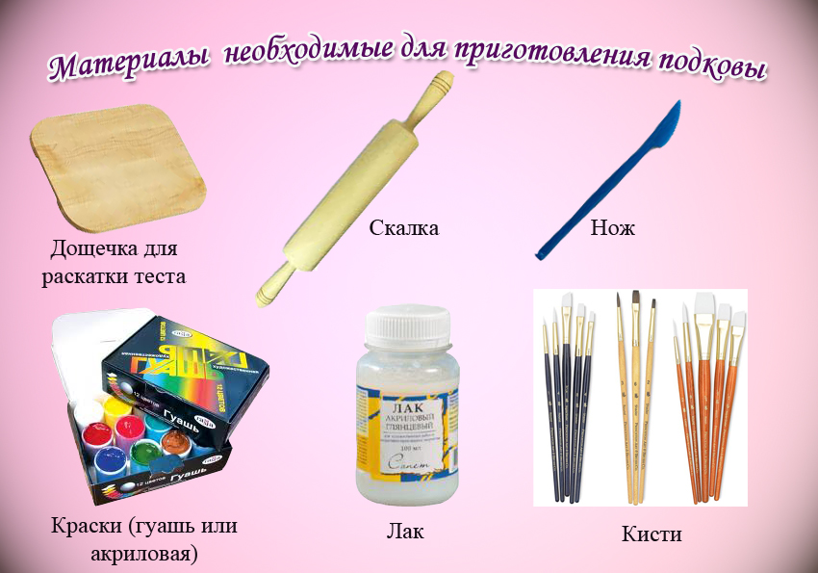
Приложение 3

Приложение 4
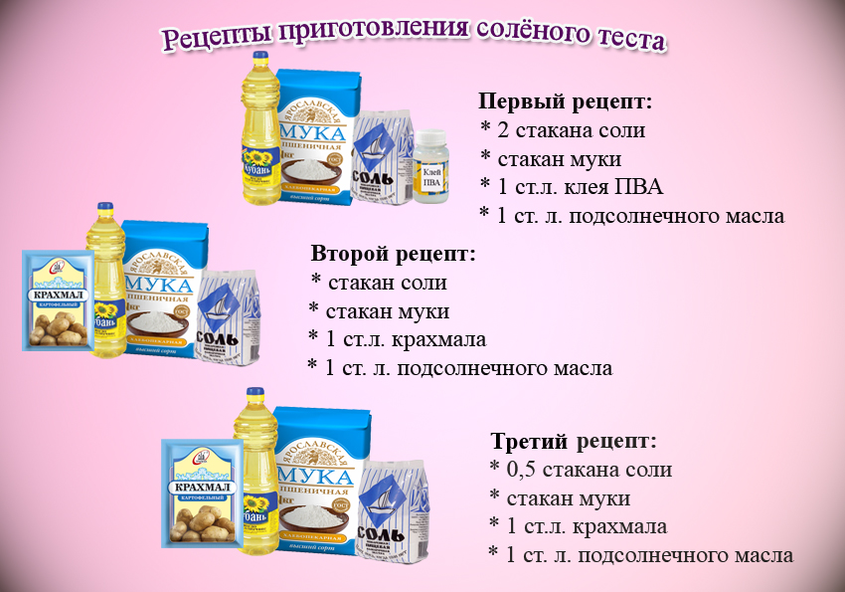
Приложение 5 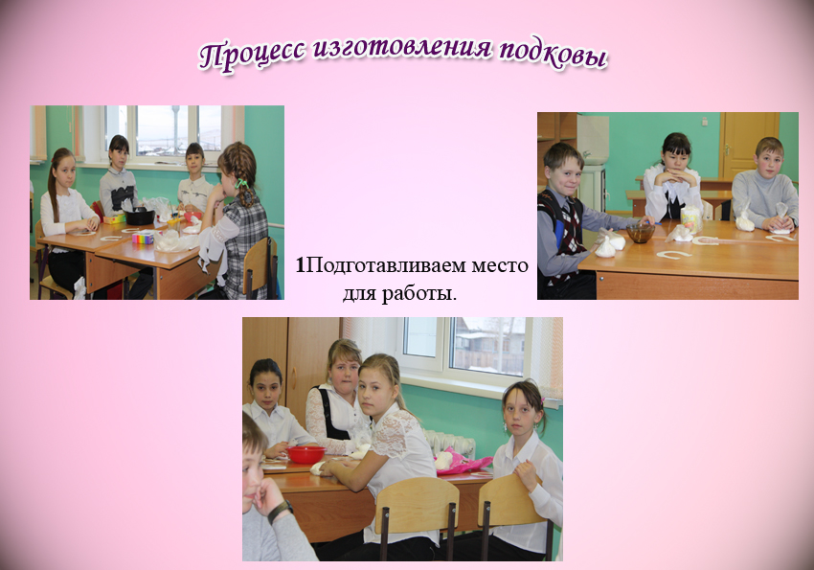
Приложение 5 (Продолжение)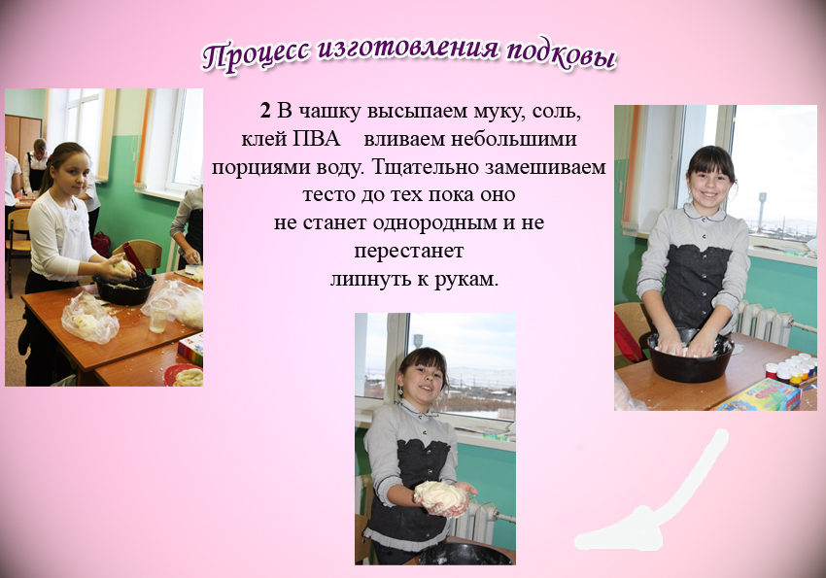
Приложение 5 (Продолжение)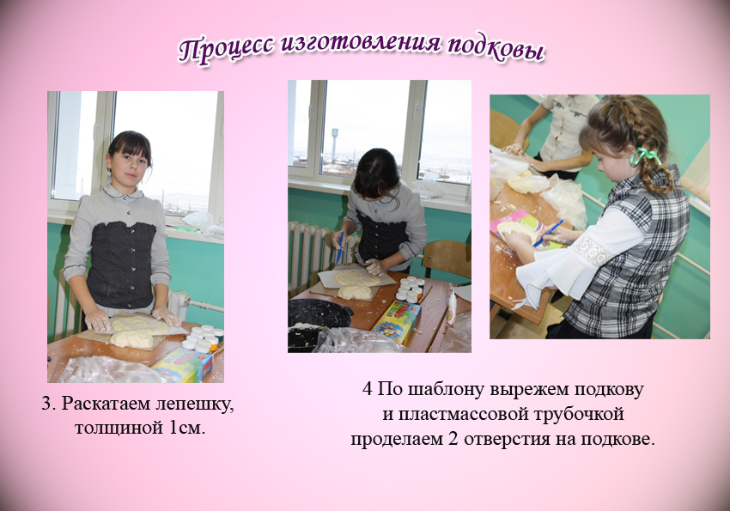
Приложение 5 (Продолжение)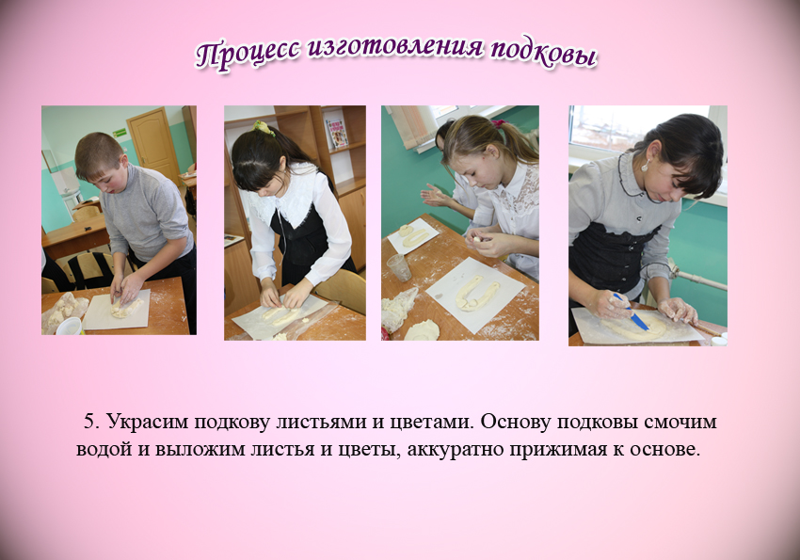
Приложение 5 (Продолжение)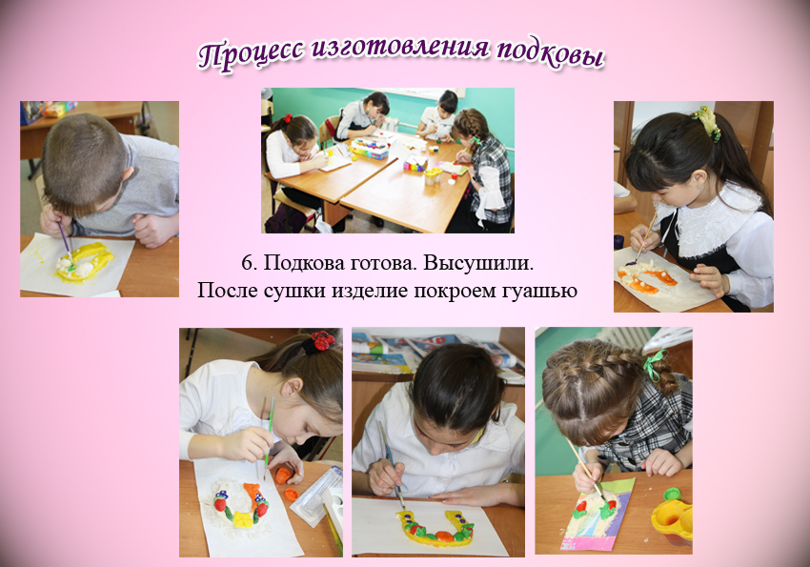
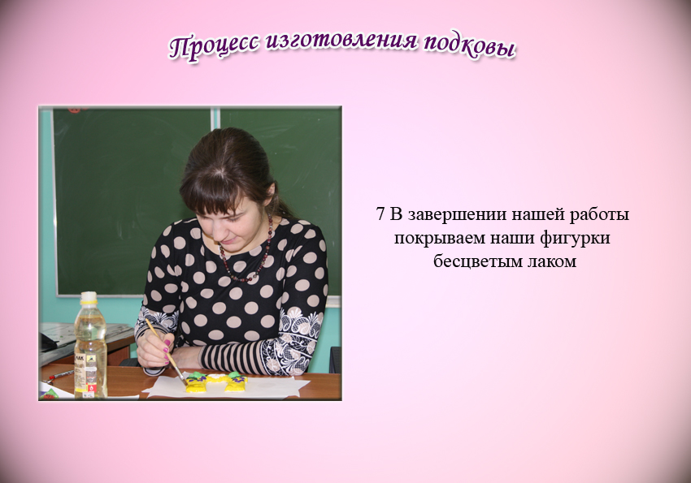
Приложение 5 (Продолжение)

Приложение 6
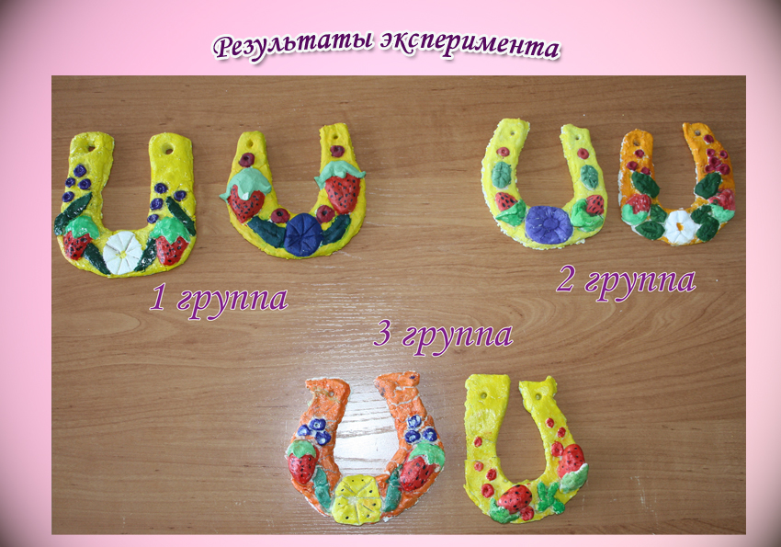
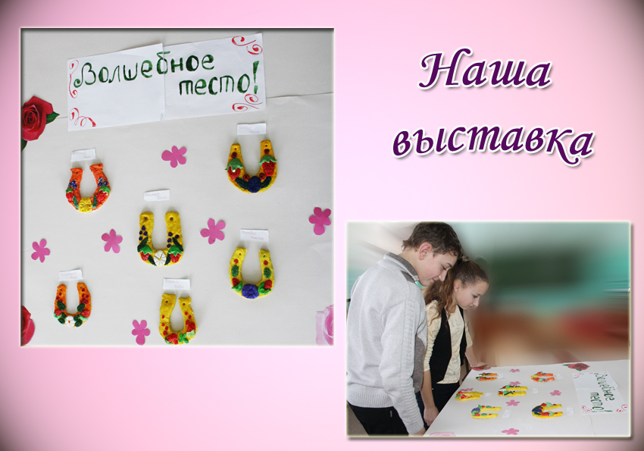
Приложение 7

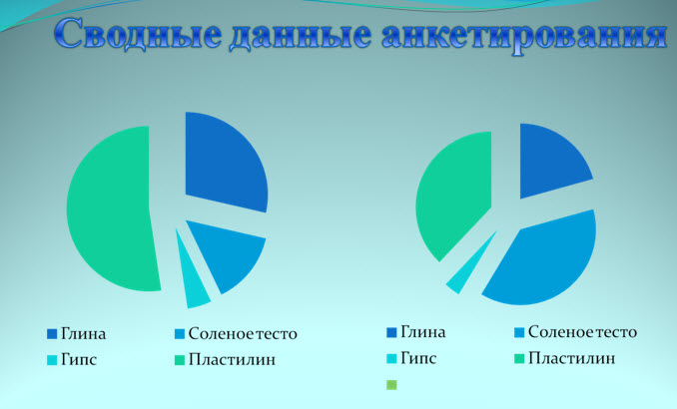
Приложение 8

Список литературы

- Лепим из соленого теста (Поделки своими руками)/ Е. Бычкова. – М.: АСТ: Полиграфиздат,2010. – 32 с. с ил.
- Пир на весь мир из соленого теста/ И. Лыкова, Л. Грушина. – М.: Карапуз, 2008. – 20 с. с ил.
- Поделки и сувениры из соленого теста, ткани, бумаги и природных материалов/ Пер. с пол. – М.: Мой мир, 2006. – 112 с. с ил.
- Поделки из соленого теста (Практическое пособие)/ Б. Казагранда. – М.: АРТ – РОДНИК, 2007. – 62с. с ил.
- Соленое тесто. Поделки, игрушки, сувениры, панно, фоторамки/ С. Ю. Ращупкина. – : Москва.: РИПОЛ Классик, 2011. – 115 с. с ил.
- Соленое тесто. Фантазии из муки соли и воды/ И. Хананова. – Москва.: АСТ – Пресс книга, 2006. – 104 с. с ил.
- Фантазии из соленого теста/ Е. Рубцова. – М.: 63 с. с ил.

